**МІНІСТЕРСТВО ОСВІТИ І НАУКИ УКРАЇНИ**

**Чорноморський національний університет   
імені Петра Могили**

Факультет комп’ютерних наук

Кафедра «Інтелектуальних інформаційних систем»

**ЗВІТ**

*з практичної роботи № 4*

**Варіант № 21**

Дисципліна "Операційні системі»

Напрям підготовки: 122 Комп’ютерні науки

ЛР.ПЗ.01-202.1910221

***Cтудент***

*Савчук А.О*

*(підпис)*

*________________ __*

*(дата)*

***Викладач***

*Кірей.К.О.*

*(підпис)*

*_____________*

*(дата)*

**Миколаїв – 2020**

***Завдання***

1. Створити порожній файл ***first.txt***.

2. Додати рядок тексту в кінець файлу «***Hello, world***» шляхом перенаправлення виводу.

3. Переглянути вміст файлу ***first.txt***. 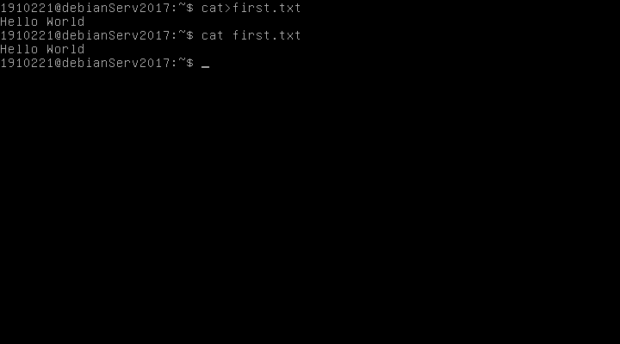

cacat

4. Скопіювати вміст файлу ***first.txt*** в файл ***1.txt***. 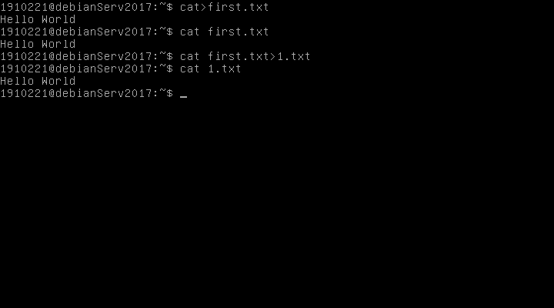l

5. Створити новий файл ***second.txt*** та записати у нього декілька рядків на власний розсуд. 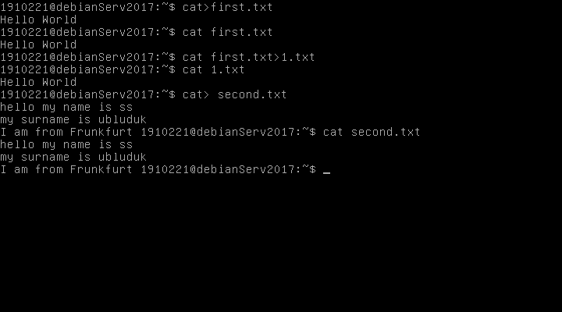

6. Створити файл ***home.txt***, записавши у нього назви домашніх каталогів всіх користувачів.

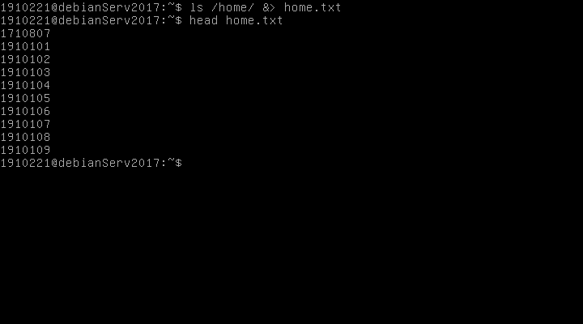

7. Підрахувати кількість користувачів системи, що мають домашній каталог, як кількість рядків файлу ***home.txt***. 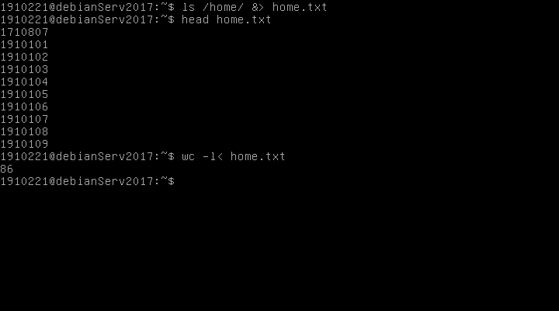

8. Об’єднати файли ***first.txt***, ***second.txt*** та ***home.txt*** в один з ім’ям ***big.txt***. 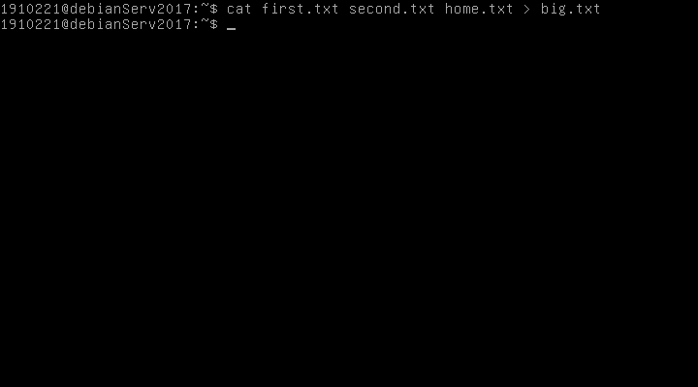

9. Переглянути файл ***big.txt***, переконавшись, що він містить рядки з перерахованих файлів. 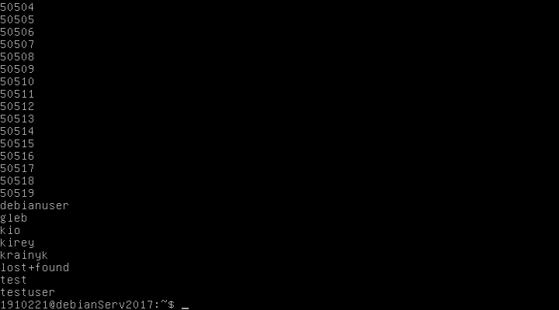

10. За допомогою команди конвеєрів знайдіть у файлі ***home.txt*** назви каталогів користувачів, що є студентами Вашої групи, які мають логіни, що складаються з цифр, та виведіть їх у відсортованому порядку. 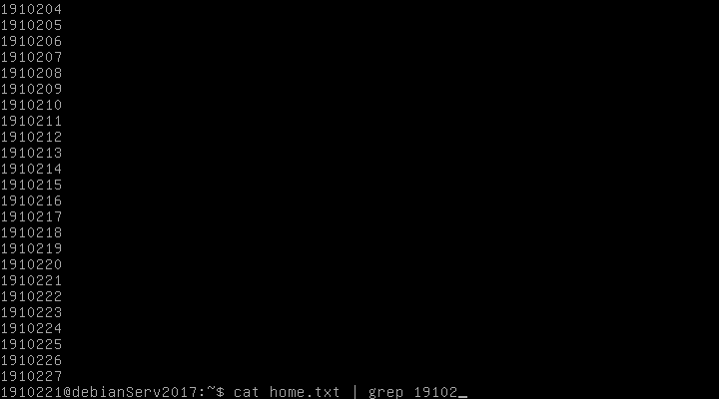

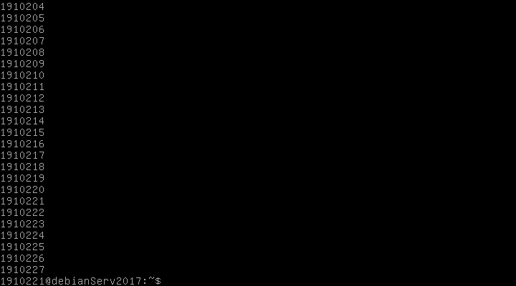

***Контрольні питання***

1. Як перенаправити стандартний потік введення?

За допомогою команди команди команди “ < ”

***wc < smth***

1. Як перенаправити стандартний потік виведення у файл:

* з його перезаписом;

м команди“>”

***ls > filename***

* з додаванням у кінець існуючого файлу.

За допомогою команди “>>”

***ls >> filename***

1. Як перенаправити стандартний потік помилок у файл?

За допомогою команди “2>”

***ls -l /home/ftp/bin/ 2> last-error.txt***

1. Як перенаправити стандартні потоки виведення та помилок в один файл?

За допомогою команди “&>”

***ls -l / etc/passwd &> output.txt***

1. Для чого призначена команда ***cat***? Наведіть приклади різних використань команди.

***cat*** використовується для створення файлів, об’єднування файлів. Приклади використання:

***cat file***

***cat file1 > file2***

***cat > newfile***

1. Для чого призначені конвеєри та як запустити їх на виконання?

Конвеєри використовуються для виконання складних операцій з даними. Вони дозволяють об'єднати разом кілька команд. Запустити їх можно за допомогою операцією «***|***» , яка дозволяє перенаправити стандартний потік виведення однієї команди на стандартний потік введення іншої команди.

***ls -l /etc | less***

1. Наведіть приклади команд-фільтрів. Для чого вони призначені?

***sort [<файл>]*** – сортування вхідних даних за алфавітом;

***head (tail)*** – виведення перших (останніх рядків файлу).

***uniq [<файл>]*** – пошук або видалення рядків, що повторюються.

***wc <файл> -*** підраховує кількість рядків, слів чи байт.

***grep <шаблон> [<файл…>]***- пошук рядків, що відповідають шаблону;